**YIT_CMYK**

**claim_Finskebydlenipromyslenesrdcem**

**TISKOVÁ ZPRÁVA 4. listopadu 2019**

**YIT spouští v projektu Suomi Hloubětín již devátou etapu Vantaa**

**V nové rezidenční čtvrti Suomi Hloubětín má společnost YIT aktuálně ve výstavbě etapy Lahti, Salo, Porvoo a Pori. Nyní navazuje již devátou, předposlední fází Vantaa, která zahrnuje čtyři domy s celkem 104 nízkoenergetickými jednotkami ve finském stylu. Její dokončení developer plánuje na jaro roku 2022.**

*„S projektem Suomi Hloubětín pokračujeme podle plánu. Nyní právě kolaudujeme čtvrtou etapu Lahti, která už je zcela vyprodaná. Velký zájem je i o bydlení v dalších domech ve výstavbě. Po deváté fázi Vantaa nás příští rok čeká už jen zahájení poslední etapy Tampere. V roce 2020 chceme také začít se sousedním polyfunkčním projektem Lappi Hloubětín, kde vznikne celkem 260 bytů a zhruba 3 500 m2 komerčních ploch,"* komentuje obchodní ředitelka [YIT](http://www.yit.cz) Stavo Dana Bartoňová.

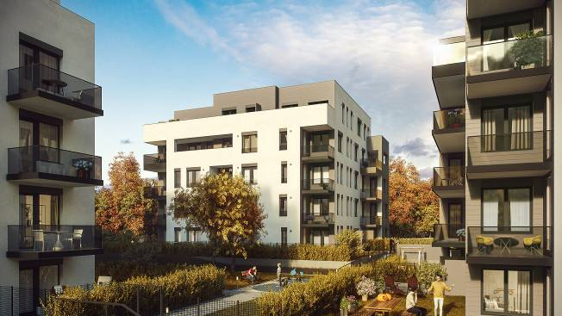V rezidenční čtvrti [Suomi Hloubětín](https://www.yit.cz/prodej-bytu/praha/praha-9/suomi-hloubetin) vyrůstá pod taktovkou YIT v deseti etapách téměř 900 bytů. Devátá z nich, Vantaa, zahrnuje čtyři pěti- až šestipodlažní domy s celkem 104 jednotkami v dispozicích od 1+kk po 5+kk o velikosti až 144 m2. Rozmístění budov je analogií klasického městského bloku, kdy mezi nimi vznikne polosoukromý prostor se zelenými plochami a drobnými herními prvky. *„Kromě vyšší míry bezpečí tato patia nabízejí příjemné místo pro sousedská setkávání a navazování dobrých vztahů, které jsou pro spokojené soužití velmi důležité. Kromě kvalitně provedených bytů do projektů začleňujeme další prvky, jež lidem zpříjemní bydlení. Aby nemuseli řešit, kam s kolem či kočárkem, bude také v etapě Vantaa kočárkárna a prostor pro mytí kol a psů,“* popisuje Dana Bartoňová. Společné podzemní podlaží pod budovami je určené pro parkovací stání a sklepy. V celém areálu Suomi Hloubětín nebude chybět bohaté rekreační vyžití, neboť zde YIT plánuje vybudovat například cyklostezku, relaxační zóny či drobná sportoviště.

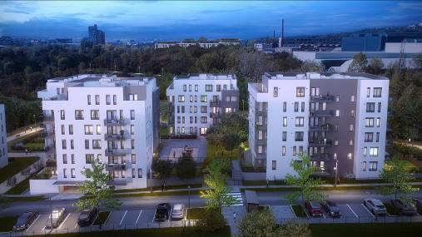O architektonické řešení se tradičně postaralo studio Loxia Architectes Ingenierie. Domy z etapy Vantaa jsou navržené v duchu moderní architektury s nádechem severského stylu, založené na čistých, přímých liniích a tvarování fasád pomocí polozapuštěných balkonů, teras a ustoupených podlaží. Základ budov, jejž tvoří omítka bílé barvy, oživují v ustoupených a nárožních částech barevné fasády s šedým akcentem, který ladí s odstínem oken, klempířských prvků a zábradlím balkonů.

S ohledem na tradice pocházející z Finska, klade YIT velký důraz na přírodu a soužití s ní. V rámci projektu Suomi Hloubětín revitalizovala přilehlou říčku Rokytku a její okolí. Ve spolupráci s Odborem ochrany prostředí Magistrátu hlavního města Prahy vytvořila novou říční nivu, ale také meandry a retenční lagunu. Nově rekultivovaná část Rokytky je osázena vodními rostlinami. Meandry a nově vzniklé biotopy pak poskytnou útočiště například obojživelníkům, ptákům i drobným rybám.

**SHRNUTÍ: NOVÁ REZIDENČNÍ ČTVRŤ SUOMI HLOUBĚTÍN V KOSTCE**

* Lokalita: Praha 9 – Hloubětín v sousedství říčky Rokytky, mezi ulicemi Kolbenova, Kbelská a Poděbradská s veškerou občanskou vybaveností. V blízkosti jsou zastávky metra Kolbenova a Hloubětín.
* Jednotlivé etapy Suomi Hloubětín jsou pojmenované po finských městech (Espoo, Oulu, Turku, Lahti…) a nově vzniklé ulice ponesou jména významných finských osobností z oblasti kultury, architektury a vědy (Waltariho, Saarinenova, nám. A. Aalta, park Janssonové...).
* Počet etap výstavby: 10
* Celková rozloha: více než 9 hektarů
* Celkový počet bytů v 10 etapách: téměř 900 bytů
* První etapa (Espoo): 149 bytů, kolaudace září 2017
* Druhá a třetí etapa (Turku a Oulu): celkem 196 bytů, kolaudace podzim 2018
* Čtvrtá etapa (Lahti): 104 bytů, zahájení listopad 2017, plánovaná kolaudace listopad 2019
* Pátá etapa (Salo): 101 bytů, zahájení květen 2018, plánovaná kolaudace září 2020
* Šestá etapa (mateřská škola): plánované dokončení 2021
* Sedmá etapa (Porvoo): 60 bytů, zahájení květen 2018, plánovaná kolaudace září 2020
* Osmá etapa (Pori): 82 bytů, zahájení březen 2019, plánovaná kolaudace únor 2021
* Devátá etapa (Vantaa): 104 bytů, zahájení listopad 2019, plánovaná kolaudace jaro 2022
* Desátá etapa (Tampere): 68 bytů, zahájení v roce 2020

Dokončení celého areálu Suomi Hloubětín včetně parku a jeho vybavení je plánováno na přelom let 2022/2023.

***O YIT a YIT Stavo:***

*Společnost* [*YIT*](http://www.yit.cz) *(výslovnost: vaj aj tý) vstoupila na český trh v roce 2008, kdy akvizicí získala českou firmu Euro STAVOKONSULT. Obě společnosti působí v oboru stavebnictví řadu let – původní Euro STAVOKONSULT byla na českém trhu téměř 20 let, kořeny skandinávské YIT sahají až do roku 1912. K hlavním činnostem YIT Stavo patří příprava a realizace developerských projektů. Na český trh přináší bydlení ve finském stylu. Společnost YIT Stavo v České republice dokončila 11 projektů: Hostivař I a II, Hájek, Troja, Victoria, Braník, Green Motol, Hyacint Modřany, Talo Kavalírka, Koivu Zličín a Koru Vinohradská. Ve výstavbě jsou nyní 3 projekty: Ranta Barrandov, Aalto Cibulka v pražských Košířích a přelomový projekt Suomi Hloubětín. Na ploše původního 9hektarového brownfieldu v Hloubětíně vznikne nová čtvrť s bytovými domy, obchodními prostory a školkou, ve které najde domov více než 2 500 obyvatel. V roce 2019 YIT čtvrť rozšíří o nový polyfunkční projekt Lappi Hloubětín s 260 byty a komerčními prostory o výměře cca 3 500 m2. YIT již dokázala splnit svůj ambiciózní plán a zařadila se mezi pětici nejsilnějších developerů na poli rezidenční výstavby v Praze. V oblasti CSR YIT dlouhodobě podporuje Kliniku dětské chirurgie FN Motol a s ní spjatou nadaci Konto „Dětská chirurgie Motol“, kterou zaštiťuje herečka Tereza Brodská.*

*K 1. únoru 2018 proběhla fúze finské YIT s další přední stavební firmou ve Finsku – společností Lemminkäinen (obě s více než stoletou tradicí). Nově vzniklá skupina, působící pod názvem YIT, je největší stavební a developerskou firmou ve Finsku a řadí se na přední příčky v celé severní Evropě. Realizuje bytové i komerční nemovitosti a soustředí se zejména na projekty rozvoje velkých městských urbanistických celků vč. související výstavby infrastruktury a komunikací. V roce 2018 dosáhl roční obrat obou spojených firem, které dohromady zaměstnávají na 10 000 lidí, zhruba 3,8 mld. eur. Skupina působí v 11 zemích: Finsku, Rusku, Švédsku, Norsku, Dánsku, Estonsku, Lotyšsku, Litvě, České republice, Slovensku a Polsku. Akcie společnosti YIT jsou kotovány na burze v Helsinkách.*

***Další informace:***

**Crest Communications**

Marcela Kukaňová, tel.: 731 613 618, [marcela.kukanova@crestcom.cz](mailto:marcela.kukanova@crestcom.cz)

[**www.crestcom.cz**](http://www.crestcom.cz)**;** [**www.yit.cz**](http://www.yit.cz)**; www.yitgroup.com**